南志見小だより「チャレンジ！」
平成２９年５月２２日号 輪島市立南志見小学校 文責：小浦
（☎ ０７６８－３４－１００４ Ｆax0768-34-1007 Ｅ-mail : naes203@po.city.wajima.ishikawa.jp）
たくましい体と心を育成しよう！
あたたかく、さわやかな日が続きますが、いかがお過ごしですか。
先日のPTA除草作業では、保護者の皆様のおかげで運動場がとてもきれいになりました。毎
年感じることですが、南志見小学校の保護者の皆様は一家族一人以上の参加が多く、児童数より
多い参加があります。また、卒業生やその保護者の方も参加してくれることが、すばらしい事だ
と思います。今年も大宮さんと正晴君が来てくれました。ありがとうございます。
6月10日（土）に輪島チビッコオリンピック（県小学生陸上競技大会予選会）、6月13日(火)
に輪島市小学生陸上競技大会（6年生のみ）が行われます。この二つの大会に向けて、きれいに
除草していただいた運動場で練習します。そして、子どもたちの体と心を鍛えたいと考えます。

4年生の教科書に「動いて、考えて、また動く」という説明文が載っています。筆者は3回オリ
ンピックに出場した髙野 進さんです。髙野さんは「運動でも勉強でも、『まず動く、そして考える』
ことが大切です。そうして何度も成功や失敗をくり返しながら工夫を重ねると、きっと、自分にとっ
て最高のものを実現できます。」と書いています。一流の方がおっしゃることにはとても説得力が
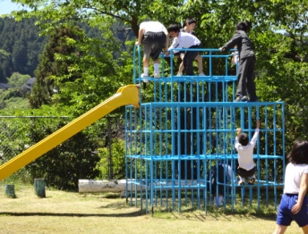
ありますね。水泳でもどれだけ長時間理論を学習しても、泳げるようにはなりません。やはり、水
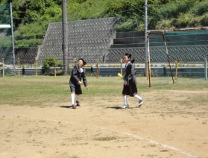
の中で動くことで泳げるようになります。
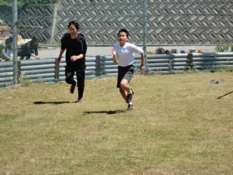
あたたかい日が続く5月、6月は、外遊びや陸上運動等
で子どもたちの体力アップを積極的に行っていきますので、
応援よろしくお願いします。

5月16日（火）の朝、子どもたちに次のように話しました。
天気がよく、暖かい日が続いています。こんな天気の良い日は、体育館で遊ばずに外で遊んで下さい。そして、6月には陸上の大会もあるので、ぜひ運動場で陸上の練習を頑張って欲しいと思います。チビッコオリンピックには4年生以上みんなで参加しましょう。後で担任の先生に自分の出たい種目を教えて下さい。
放課後野球の練習をしている人もいますが、野球は必ず先生が見ている時にして下さい。また、バットを使うのはとても危ないのでやめて下さい。さあ、今日も元気に頑張りましょう。

6月10日（土）の輪島チビッコオリンピックには、4年生以上13名全員で参加します。（嘉地映人君はジュニア陸上教室から参加）どうかご理解ご協力をお願いします。
期日：平成29年6月10日（土）午前8：30開会式、午前9：00競技開始、午後1：00閉会式
会場：輪島マリンタウン競技場
なお、子どもたちの輸送等、詳細に関しては後ほど連絡致します。
子どもたちがこれからの厳しい社会で生き抜くためにも、ぜひ運動を通してたくましい体とたくましい心を育成したいと思います。ともに力を合わせましょう。
校長 小浦 孝行
北國こども俳壇 （佳作）
校庭に 桜が散らず のこってる 4年 川端 孝典

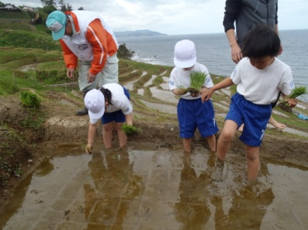
◇千枚田 田植え体験（５月１１日）
少し肌寒い日となり、最初は震えていた子ども達も、時間がたつに
つれ調子が出てきました。愛耕会の堂前さん達の指導で、１時間ほど
で棚田約15枚にコシヒカリの苗を植え込みました。収穫されたお米で
おにぎりを作りいただく予定です。今からみんな楽しみにしています。
◇サツマイモ植え（５月１２日）
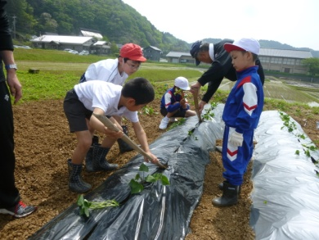
今年度も保育所の子ども達と一緒にサツマイモ植えをしました。毎年お世話して下さる岡田さん
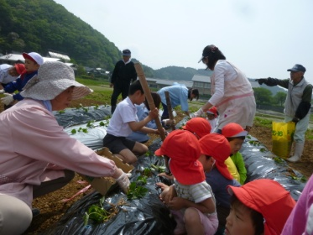
のご指導で、無事植えることができました。
また、毎年畑を貸していただいている中島さん
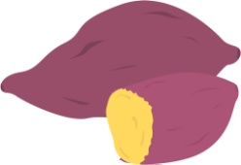
本当にありがとうございます。
大きなサツマイモがたくさ
んとれますように。
◇ヤマメの放流（５月１８日） 今年も南さんと小さんがお世話をして下さり、全校児童が小田屋町
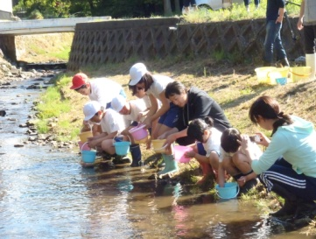
の河川でヤマメの稚魚1500匹を放流しました。小さんと南さんは、朝早く水産センターへ、ヤマメの稚魚を取りに行ってくださいました。また、今年度は保育所の子ども達もいっしょに行いました。子ども達は、バケツに稚魚を入れてもらい「大きくなってね」
と声をかけ放流しました。南志見地区の河川と自然を大切にする
心をずっと持ち続けてもらいたいです。見守っていただいた保護者
の皆さんありがとうございました。
６ 月 の 行 事 予 定
1 | 木 | 心臓・内科検診 街頭指導（小浦） | 16 | 金 | 学校安全ボランティア講習（南、小浦）
2 | 金 |  | 17 | 土 | 土曜授業③
3 | 土 | 親子トランポリン教室 | 18 | 日
4 | 日 |  | 19 | 月 | クラブ活動②（６限）
5 | 月 | 児童集会 | 20 | 火
6 | 火 | 学校公開（授業参観） | 21 | 水 | 避難訓練（不審者対応）
7 | 水 | 市学教研（午後の授業なし） | 22 | 木
8 | 木 | 歯科検診 | 23 | 金 | プール開き 読書の日
9 | 金 |  | 24 | 土
10 | 土 | 輪島チビッコオリンピック | 25 | 日 | フラワーロード
11 | 日 |  | 26 | 月 | 児童委員会
12 | 月 | 南志見タイム（6限） | 27 | 火
13 | 火 | 輪島市陸上競技大会（6年生参加） | 28 | 水
14 | 水 | プール掃除① | 29 | 木 | 指導主事訪問（午後の授業なし）
15 | 木 | プール掃除② 街頭指導（山原） | 30 | 金 | 読み聞かせ会（ききみみずきん）
＊予定ですので変更する場合もあります。ご了承下さい

